Муниципальное бюджетное дошкольное образовательное учреждение
«Детский сад «Сказка» города Николаевска
Николаевского муниципального района Волгоградской области

Утверждено
Заведующий МБДОУ «Сказка»
_____________ Т.В.Меденцова

Родительское собрание
Тема: «Терроризм – угроза XXI века»

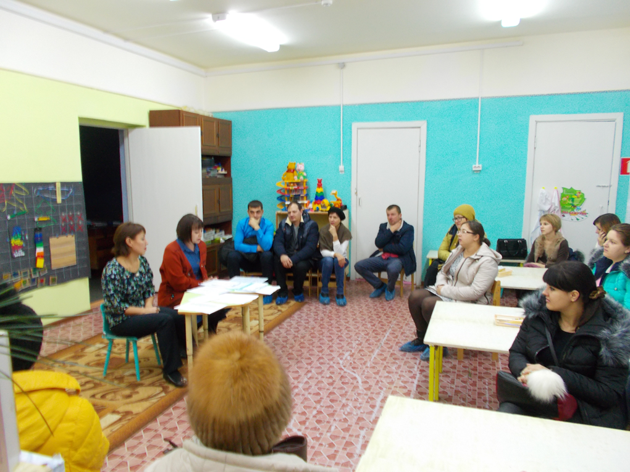

Подготовили
воспитатели 2 младшей группы
Бондарь М.В., Азербаева Л.В.

2017 г

Родительское собрание
Тема: «Терроризм – угроза XXI века»

1.
Цель: проинформировать родителей о правилах поведения в случаях теракта.
Ход:
Уважаемые родители, всё чаще и чаще в нашей жизни можно услышать слова террор, террористический акт. Слово террор в переводе с латыни обозначает ужас. Раньше нам казалось, что это случается где –то далеко, в других странах, что это нас не коснётся. Но это не так. Этот ужас дошёл и до нас. Вспомните Беслан, где погибли от рук террористов ни в чём не повинные дети, заложников Норд – Оста. Всё чаще происходят террористические акты с участием детей – трагедия в Московской школе. Нельзя наказывать человека за поступки другого, но всё же родители несут ответственность за своих детей, за их воспитание. Такие ситуации травмируют детей, могут спровоцировать серьёзные психические расстройства. Дозировано обсудите с детьми полученную информацию позвольте детям высказать своё мнение, чувства. К террористическим актам невозможно подготовиться заранее, но, тем не менее, необходимо знать самим и научить детей как правильно вести себя в подобных ситуациях.
Советы родителям: «Научите детей…»
1.Никогда не разговаривать с незнакомыми людьми.
2.Никому не открывать дверь, если дома нет взрослых.
3.НЕ давать информацию о себе и своей семье.
4.Не садиться в машину к незнакомым людям.
5.Сообщать вам, куда пошёл ребёнок и в какое время вернётся.
6. Научите детей выполнять ФЗ Краснодарского края №15.39
Угроза взрыва:
1.ПОМНИТЕ: любой предмет, найденный на улице может представлять опасность.
2.При обнаружении подозрительных пакетов, сумок и т.д. не пытайтесь самостоятельно выяснить, что в них находится . 3.Не позволяйте это другим людям.
4.Отойдите за какое – нибудь укрытие.
5. Не паникуйте, чтобы не спровоцировать террористов на взрыв.
6. 3. Немедленно звоните по тел. 01!

Действия заложников в случае их захвата террористами:
1.В случае захвата находитесь на своём месте и не привлекайте внимания.
2.Какой бы страх вы не испытывали, не впадайте в панику: не повышайте голоса, не делайте резких движений.
3.Отвлекайте себя различными способами: молитва, воспоминание.
4.Выполняйте все требования террористов.
5.Спрашивайте разрешения передвигаться, сходить в туалет и даже открыть сумку.
6.Наметьте себе укрытие, которое даст вам определённую защиту. 7. При операции освобождения не бегите навстречу освободителям, не берите в руки оружие. Лягте на пол лицом вниз подальше от окон и дверей.
8.Если вам стало известно о готовящемся или совершённом преступлении немедленно сообщите в полицию.
9.Помните об ответственности за заведомо ложное сообщение об акте терроризма.

2.
Консультация «Как вести здоровый образ жизни вместе с ребенком?».
Все родители задумываются как вести здоровый образ жизни вместе с ребенком. Здоровый образ жизни это и правильное питание, и здоровый сон, и постоянные прогулки на свежем воздухе. Для ребенка все эти составляющие важны для нормального роста, развития, эмоционального состояния.
Как вести здоровый образ жизни очень важный вопрос и требует очень тщательного подхода. К сожалению, сегодня существует устоявшееся мнение, что дети без болезней не растут. Часто приходится слышать фразы - "Пойдет в детский сад - начнутся болезни", "Закрой окно - простудишь ребенка", "Не лезь в лужу – простудишься", "Не ходи босиком - заболеешь" и тому подобные фразы, призванные создать не нормальные условия для здорового образа жизни, а какие-то тепличные. А ведь если условия жизни малыша максимально приближены к естественным, то к инфекциям и вирусам его организм более устойчив!
Несколько аксиом, которые следует учитывать при уходе за ребенком, если вы хотите, чтобы он вырос здоровым и крепким:
Обмен веществ у детей протекает намного активнее, чем у взрослых. За одно и то же время организм ребенка вырабатывает тепла больше, чем организм взрослого человека. Из этого следует, что когда взрослым прохладно, ребенку тепло и комфортно. И если взрослому тепло, то ребенку жарко! Поэтому не одевайте его, слишком тепло!
Если в помещении, по вашему мнению, прохладно, а ступни и ручки ребенка становятся прохладными, это говорит о нормальной терморегуляции, а вовсе не о том, что ребенок замерз. Вот если холодными стали щечки и плечи - это уже сигнала о том, что ребенку холодно!
Если ребенок отказывается от пищи, это значит, что не затратил свою энергию. Поиграйте с ним в подвижные игры, лучше на свежем воздухе, вместо того, чтобы уговаривать или заставлять ребенка кушать!
Как видите, это простые правила, требующие лишь больше внимания и простой логики. Но они помогут вам вырастить ребенка здоровым и крепким.
Не забывайте о том, что прогулки на свежем воздухе должны стать составляющей частью рациона ребенка. Ребенка на прогулку следует одевать по погоде. Одежда не должна стеснять движения, ведь вы же не хотите, чтобы ребенок на улице степенно передвигал ноги. Прогулки нужны, использовать для активного физического развития. Частые гуляния с ребенком вырабатывают у него иммунитет к простудным заболеваниям. Но все же не следует гулять под дождем и при сильном ветре. Всегда следует следить за сном ребенка, укладывать в одно и тоже время, не следует играть с ребенком перед сном в активные игры. Можно дать ему выпить на ночь стакан теплого молока, почитать сказку, спеть песенку. Но если уж так случилось, и ваш ребенок заболел, у него появился насморк, то создайте ребенку условия, чтобы он был в тепле и покое. Не заставляйте его кушать, ограничьтесь жидкими кашами, бульоном и соками.
Здоровый образ жизни не является чем-то сложно выполнимым, просто будьте логичны в своих поступках и решениях по отношению к режиму ребенка.

